Государственное бюджетное общеобразовательное учреждение
средняя общеобразовательная школа № 280 им. М.Ю.Лермонтова
Адмиралтейского района Санкт-Петербурга

Исследовательская работа

Тема: «Развитие памяти в младшем школьном возрасте».

Автор: Учитель физической культуры,
Синица Ирина Анатольевна

г. Санкт-Петербург
2015

ОРГАНИЗАЦИЯ И МЕТОДИКА ИССЛЕДОВАНИЯ.

В нашем исследовании по изучению памяти в младшем школьном возрасте приняли участие ученики 2-х классов школы № 280 и школы № 211 города Санкт-Петербурга, в возрасте от 8 до 9 лет, в количестве 30 человек. Эксперимент проводился с октября 2015г. по апрель 2016г.
Цель исследования: выявить различия в развитии памяти у детей младшего школьного возраста в группе, занимающейся по традиционной программе, и в группе с применением специальных упражнений по развитию памяти на уроках физической культуры.
Гипотеза исследования: развитие памяти в младшем школьном возрасте происходит более интенсивно, если на уроках физической культуры применяются специальные методы.
Для достижения поставленной цели были выдвинуты следующие задачи:
1)Диагностировать исходный уровень развития двигательной, образной и вербально-логической памяти младших школьников;
2)Провести формирующий эксперимент;
3)Сравнить динамику развития памяти в экспериментальной и в контрольной группе.
В ходе исследования использовались следующие методики:
- Методика оценки двигательной кратковременной памяти – авторская (И.А. Синица).
- Методика оценки образной и вербально-логической кратковременной памяти Е. И. Рогова. [28, 68].
- Разработанная методика направлена на определение объема двигательной памяти ребенка.
Описание: Для проведения исследования потребовалось 2 серии физических упражнений.
Серия состояла из пяти рядов, каждый из которых увеличивался на один элемент.

1 СЕРИЯ  1. «ласточка»;  2. приседание, руки на поясе –  прыжок ноги врозь, руки в  стороны;  3. выпад вперед правой –  прыжком поворот на 180◦ -  руки перед грудью;  4. выпад в сторону –  руки к плечам –  наклон головы вправо –  круговое движение руками;  5. правая нога вперед, руки вверх –  руки за голову –  приседание, руки вперед –  прыжок вверх –  ноги скрестно. | 2 СЕРИЯ  1. левая нога в сторону – мах, левая  рука вверх, правая в сторону;  2. наклон вперед, руки в стороны –  мах ногой вперед, хлопок под ногой;  3. правая нога назад, руки вверх –  поворот на 90◦ -  наклон вперед, руки вниз;  4. наклон назад, прогнувшись –  приседание, руки на поясе –  нога вперед, согнутая в колене –  круговое движение головой;  5. наклон вперед, руки вперед –  круговое движение головой –  выпад вперед –  поворот на 360◦ шагом –  руки скрестно перед грудью.

Ребенку предлагалось повторить первый ряд, и при правильном воспроизведении давался следующий ряд. При неправильном воспроизведении какого-либо ряда первой серии показывался аналогичный по величине ряд второй серии. В случае правильного воспроизведения возвращались к первой серии и предлагали следующий по величине ряд.
При неправильном воспроизведении двух одинаковых по величине рядов из первой и второй серии пробу прекращали.
Порядок работы. Занятие проходило индивидуально. Испытуемый вставал напротив экспериментатора и приступал к выполнению задания, получив устную инструкцию: «Сейчас я покажу тебе упражнение, а ты, после того как я закончу, точно в таком же порядке его повтори».
Правила проведения.
- Элементы упражнений необходимо показывать предельно четко.
- В период эксперимента должна быть абсолютная тишина.
- Один и тот же ряд дважды не повторять.
В протоколе психологического обследования указывалась дата проведения эксперимента, инициалы и возраст испытуемого, крестиком отмечались правильно воспроизведенные ряды, ноликом – ошибочно воспроизведенные.
Описанный выше комплекс упражнений предлагался на первом этапе исследования. В приложении 1 представлен комплекс упражнений, который использовался на втором этапе исследования.
- Методика оценки образной и вербально-логической памяти позволяет определить показатели продуктивности памяти и объема кратковременной памяти.
Данная методика является наиболее распространенной для изучения памяти. Достоинством методики является то, что она разработана именно для изучения памяти в младшем школьном возрасте, удобна и экономична в проведении исследования, и в обработке результатов. Существенным ее недостатком является то, что результат во многом зависит от психологического настроя испытуемого, а также от его умения писать и рисовать.
Описание: Для проведения исследования потребовалось 9 геометрических фигур (Приложение 2) и 12 слов. При исследовании памяти на первом этапе использовался следующий ряд слов: гора, игла, роза, кошка, пальто, книга, окно, вилка, нога, часы, ручка, ваза. На втором этапе для запоминания предлагались слова: дождь, ошибка, диван, тетрадь, стол, ключ, хлеб, рука, лодка, горе, карта, ветка. Текстовый материал предъявлялся через прорезь на картонном листе. Время экспозиции каждого элемента 2 секунды, а интервал между экспозициями – 1 секунда.
Порядок работы. Занятие проходило индивидуально. Испытуемый садился за стол вместе с экспериментатором и приступал к выполнению задания, получив устную инструкцию: «Сейчас я буду показывать по порядку и только один раз геометрические фигуры (или слова). Необходимо запомнить и по моей команде нарисовать (или написать) их. Выполнять задание нужно быстро и без ошибок». В протоколе исследования фиксировались инициалы и возраст испытуемого, количество правильно воспроизведенных элементов, ошибок и время воспроизведения.
Обработка результатов:
После проведения эксперимента подсчитывалось количество правильно воспроизведенных элементов (с), ошибочно воспроизведенных (m) и пропущенных элементов (n). Полученные данные использовались для нахождения основного показателя продуктивности памяти (В) по формуле:
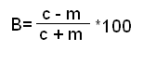
Затем рассчитывалось время воспроизведения каждого элемента с учетом поправки (Т), применяя данные следующей таблицы.

Поправка на время воспроизведения стимульного материала.
Геометрические фигуры |  | Слова
Экспериментальное время, с | Поправка на время, баллы | Экспериментальное время, с | Поправка на время, баллы
менее | +1 | менее 4 | +1
5 – 25 | 0 | 4 – 13 | 0
25 – 35 | -1 | 13 -17 | -1
более 35 | -2 | более 17 | -2

Вычислялся показатель объема кратковременной памяти (А), объединяющий показатель продуктивности памяти (В) и время воспроизведения с учетом поправки (Т) по формуле:
А = В + Т
Затем осуществлялся перевод показателя объема кратковременной памяти в оценки по следующей таблице.

Шкальные оценки объема кратковременной памяти.
Шкальные оценки | Образная память | Вербально-логическая память |  | Шкальные оценки | Образная память | Вербально-логическая память
19 | более 100 | более 86 |  | 9 | 63 – 67 | 38 – 42
18 | ------- | 79 – 86 |  | 8 | 59 – 62 | 33 – 38
17 | 98 – 100 | 74 – 79 |  | 7 | 54 – 58 | 29 – 33
16 | 94 – 97 | 69 – 74 |  | 6 | 50 – 53 | 23 – 29
15 | 90 – 93 | 65 – 69 |  | 5 | 46 – 49 | 20 – 23
14 | 87 – 89 | 60 – 65 |  | 4 | 40 – 45 | 12 – 20
13 | 82 – 86 | 56 – 60 |  | 3 | 36 – 39 | 11 – 12
12 | 76 – 81 | 51 – 56 |  | 2 | 31 – 35 | 7 – 12
11 | 73 – 75 | 47 – 51 |  | 1 | 26 – 30 | 2 – 7
10 | 68 – 72 | 42 – 47 |  | 0 | менее 25 | менее 2

Рассчитывался процент учащихся, которые показали объем образной и вербально-логической памяти, соответствующий возрастной норме, ниже и выше нормы.
Процент прироста в тестах на образную и вербально-логическую память рассчитывался по формуле:
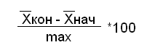,
где - среднее арифметическое значение завершающего теста;
- среднее арифметическое значение начального теста;
- максимальный результат в тестах.
При проведении формирующего эксперимента программа по физической культуре не менялась. На уроках в экспериментальной группе применялись разнообразные игры для развития памяти. Например:
1. Бег с флажками (развивает быстроту реакции и сочетание зрительной и моторной памяти)
Две колонны с одинаковым количеством играющих стоят на расстоянии вытянутой руки, образуя коридор. Каждый имеет флажок, одинаковый по цвету с соседом из второй колонны. Ведущий, стоя в нескольких метрах перед колоннами, имеет флажки всех цветов. Подняв флажок определенного цвета, он дает сигнал для тех детей, у которых есть такие же по цвету флажки. Задача играющих – добежать до ведущего, отдать ему флажок, обежать свою колонну с внешней стороны, по коридору вернуться к ведущему, взяв у него свой флажок, вернуться на свое место.
2. Близкие знакомые (развивает способность к анализу различных зрительных образов, зрительную память)
Учащиеся выстраиваются в одну шеренгу по росту. Двое, наблюдательность которых будут проверяться, выходят из строя и стоят спиной к остальным детям. Ведущий задает им различные вопросы:
- Кто из присутствующих самых высокий? Самый маленький?
- Назови всех присутствующих по порядку (по росту) в обратном порядке.
- Какого цвета глаза у самого высокого ученика? Какого цвета волосы?
- У кого с кем одинаковая одежда?
- У кого верхняя часть одежды красного (белого) цвета?
3. Вызови по имени (развивает интенсивность и устойчивость внимания, чувство времени, двигательную память)
Учащиеся бегают, прыгают в произвольном порядке, предварительно разбившись на две команды. Внезапно учитель подбрасывает мяч и называет имя ученика первой команды, который должен поймать мяч. Затем аналогично вызывается участник второй команды. Побеждает команда, поймавшая мяч большее количество раз.
4. Движение по памяти (развивает зрительную и двигательную память)
Водящий изучает или проходит по начерченной зигзагообразной линии (для запоминания). Затем ему нужно пройти по ней с закрытыми (завязанными) глазами. Выигрывает тот, кто лучше справится с заданием.
5. Тень (развивает представления и двигательную память)
Один участник игры идет, совершая различные движения. Второй, тень первого, должен повторять их за ним. Можно усложнить игру, включив не одну, а две-три тени. [29, 19]

РЕЗУЛЬТАТЫ ИССЛЕДОВАНИЯ И ИХ ОБСУЖДЕНИЕ.

- На уроке физической культуры ведущая роль принадлежит двигательной памяти, поэтому показатели ее объема включены в основу разделения классов на группы. К экспериментальной группе отнесен класс, в котором показатели объема двигательной памяти на первом этапе исследования оказались ниже. В контрольную группу вошел класс с более высокими результатами.
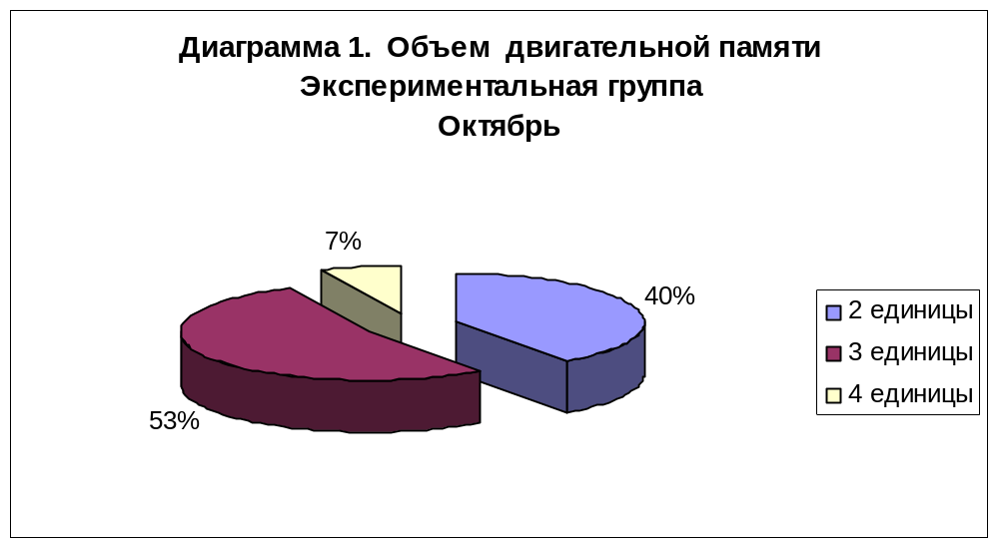

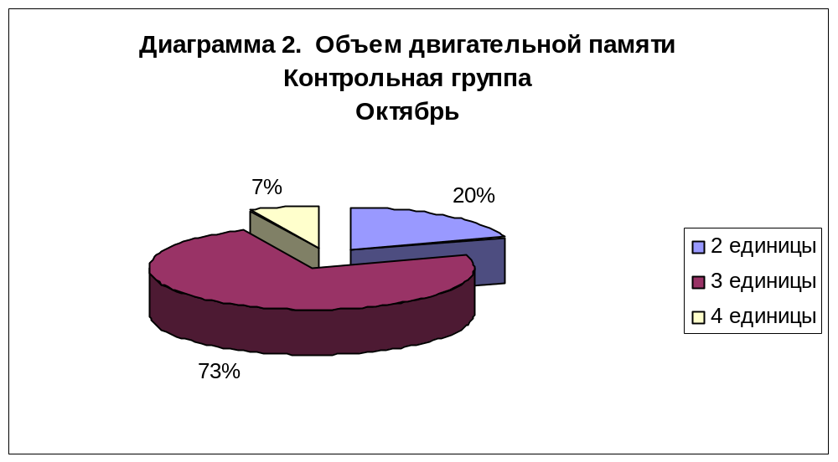

При сравнительном анализе диаграмм 1 и 2 видно, что на первом этапе исследования объем памяти равный 2 единицам имели 40% учащихся в экспериментальной группе и 20% - в контрольной, то есть в экспериментальной на 20% больше. На 20% меньше учащихся в экспериментальной группе, чем в контрольной воспроизвели 3 единицы информации. Одинаковый процент учащихся (7%) имели объем памяти, равный 4 единицам. Эти данные свидетельствуют о более низком уровне развития двигательной памяти в экспериментальной группе в октябре по сравнению с контрольной группой.
На протяжении эксперимента на уроках физической культуры в экспериментальной группе применялись упражнения направленные на развитие памяти у учеников. На втором этапе исследования было проведено повторное тестирование групп.
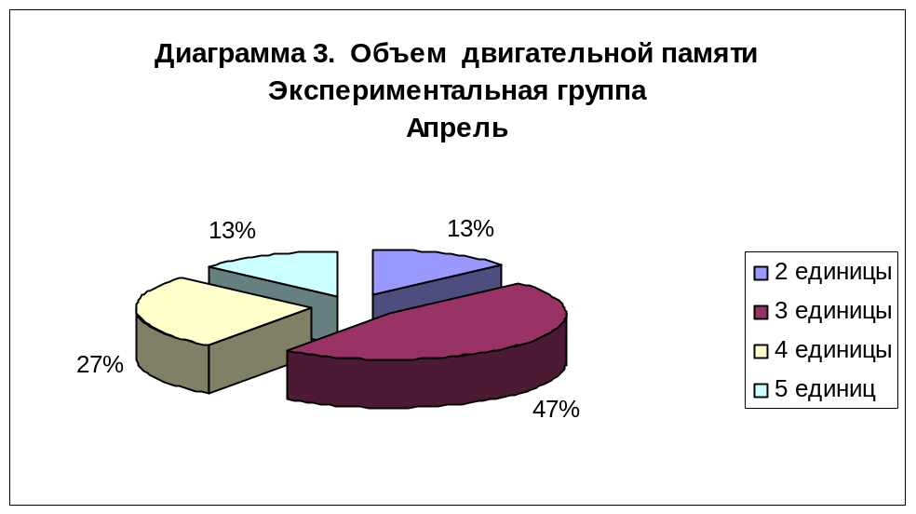

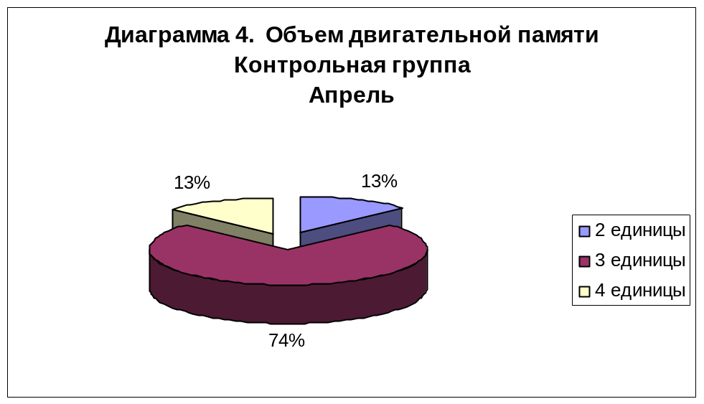

Сравнение диаграмм 1 и 3 показывает, что в экспериментальной группе снизился процент учащихся с 40% до 13%, то есть на 27%, у которых объем двигательной памяти равен 2 единицам. По сравнению с октябрем в апреле снизился процент ребят, у которых объем памяти 3 единицы с 53% до 47%, то есть на 6%. Воспроизвели 4 единицы информации 13% испытуемых, что на 8% больше относительно показателей в октябре. Из диаграммы 3 мы видим, что появились учащиеся (13%), у которых объем памяти равен 5 единицам.
По данным, полученным в апреле в контрольной группе так же, как и в экспериментальной (диаграммы 3 и 4) объем памяти, равный 2 единицам имели по 13% учащихся. В контрольной группе на 14% меньше ребят, по сравнению с экспериментальной, у которых объем двигательной памяти – 3 единицы. В контрольной группе объем памяти, равный 5 единицам не показал никто.
При изучении показателей в контрольной группе на начальном этапе и в конце исследования (диаграммы 2 и 4) видно, что процент учащихся, которые имели объем памяти 3 единицы остался на одном уровне (73 – 74%). На 7% уменьшилось количество испытуемых, у которых объем памяти 2 единицы. Процент учащихся с объемом памяти 4 единицы, вырос с 7 до 13%. В результате в контрольной группе показатели объема двигательной памяти несколько выросли.
Объяснить улучшение показателей в апреле относительно октября можно тем, что в контрольной группе проходили уроки физической культуры, которые не имели направленности на развитие памяти, но несомненно оказывали влияние на развитие физических качеств учащихся и личности в целом. Исследования, описанные в отечественной литературе, показывают, что в результате занятий физическими упражнениями активизируются психические процессы, обеспечивающие восприятие, переработку и воспроизведение информации, повышение умственной работоспособности – увеличивается объем памяти, повышается устойчивость внимания, ускоряются мыслительные и психомоторные процессы. [26, 95].
На диаграммах видно, что в экспериментальной группе в апреле показатели объема двигательной памяти значительно выше, чем в контрольной. Это говорит о положительном влиянии применяемой методики на уроке физической культуры. Надо заметить, что на завершающем этапе исследования в экспериментальной группе только 40% учащихся имели объем двигательной памяти, равный 4 и 5 единицам. Развитие памяти это длительный процесс, поэтому трудно достичь глобальных результатов в рамках трех уроков физкультуры в неделю, и ограниченных рамках эксперимента. Однако, наметившаяся положительная тенденция в развитии памяти не на словах, а на практике свидетельствует о том, что урок физической культуры может содействовать всестороннему гармоническому развитию личности.
- В данной работе используется методика Е.И. Рогова для того, чтобы определить, оказывает ли урок физической культуры влияние на развитие образной и словесно-логической памяти, наряду с развитием двигательной памяти. Для этого проведено тестирование в экспериментальной и контрольной группах.
Применив, описанные выше методы расчета, были найдены показатели продуктивности и объема образной и вербально-логической памяти. Затем переведены полученные данные в шкальные оценки и составлены сводные таблицы. (Приложение 3). Используя таблицы, были построен графики.
Гистограмма 1 показывает, что при тестировании в октябре среднегрупповой показатель объема образной памяти в экспериментальной группе – 52,5, а в контрольной - 46,7. Среднегрупповой показатель на 5,8 выше, чем в контрольной группе - это объясняется тем, что экспериментальная группа определялась по результатам теста на двигательную память.
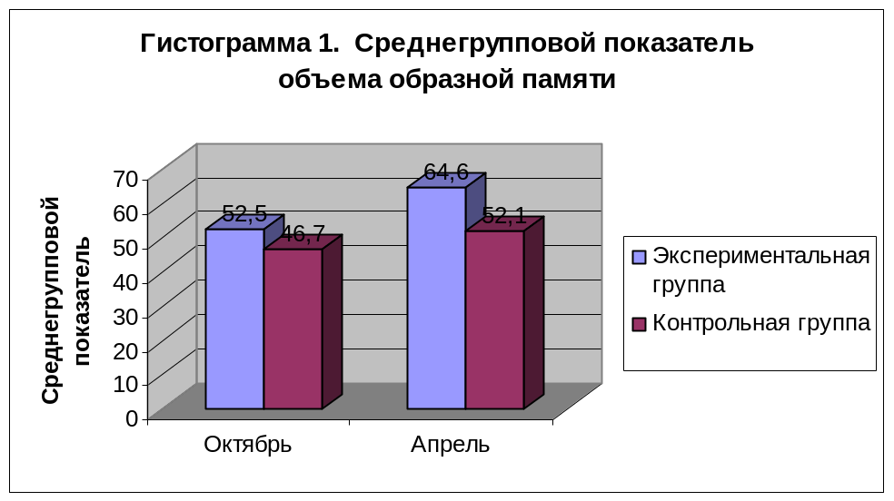
При сравнительном анализе результатов, полученных в начале и конце исследования (гистограмма 2), видно, что индивидуальные показатели в большинстве случаев возросли. Исключение составляют ученики под номерами 4 и 5, у которых показатели снизились соответственно на 1 и 11 единиц. Максимальное увеличение объема памяти – на 22 единицы наблюдается у шести учащихся (№ 1, 3, 6, 8, 10, 13).
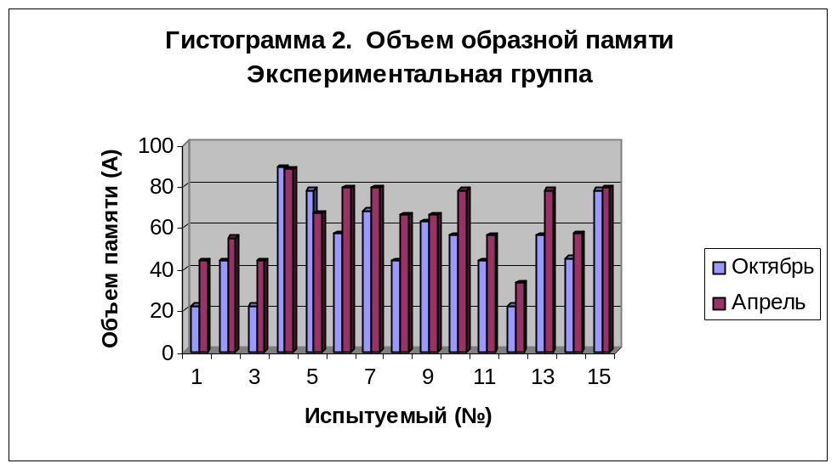
Гистограмма 3 характеризует изменения, которые произошли за период эксперимента в контрольной группе. На графике видно, что показатели объема образной памяти снизились на 11 единиц у учащихся под номерами: 7, 10 и 13; в четырех случаях результаты остались на прежнем уровне (№: 1, 6, 9 и 12).

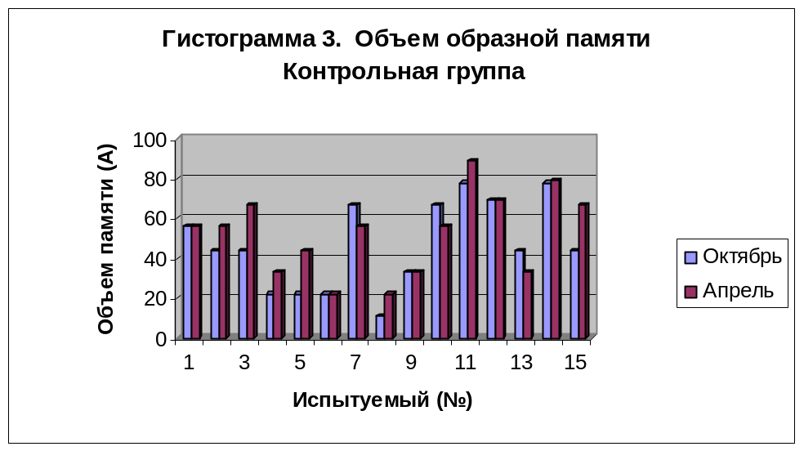
В процессе обучения в школе постоянно повышаются требования к объему запоминаемого материала и точности его воспроизведения, поэтому объем образной памяти увеличился в семи случаях без специального воздействия.
Гистограмма 1 показывает, что в экспериментальной группе среднегрупповой показатель объема образной памяти вырос с 52,5 до 64,6, то есть на 12,1. В контрольной группе результат увеличился на 5,4 (с 46,7 до 52,1). Среднегрупповой показатель на 6,7 больше в экспериментальной группе, что свидетельствует о положительном эффекте применяемой методики.
Так как время воспроизведения учитывается при расчете объема памяти, то интересно проследить динамику его изменения. Как показывает гистограмма 4 в октябре в экспериментальной группе среднегрупповой показатель времени воспроизведения геометрических фигур значительно ниже (на 15,3), чем в контрольной. После проведения эксперимента эта разница увеличилась до 17,8.
В среднем по группе с октября по апрель произошло уменьшение времени воспроизведения: в экспериментальной с 48,8 до 43,8, то есть на 5,0; в контрольной с 64,1 до 61,6, то есть на 2,5. На воспроизведение стимульного материала в апреле ребятам понадобилось меньше времени по нескольким причинам: во-первых, они выполняли уже знакомое им задание, во-вторых, за полгода обучения они стали лучше рисовать. Так как в экспериментальной группе средний показатель больше на 2,5, то это дает возможность высказать предположение о положительном влиянии применяемой методики.
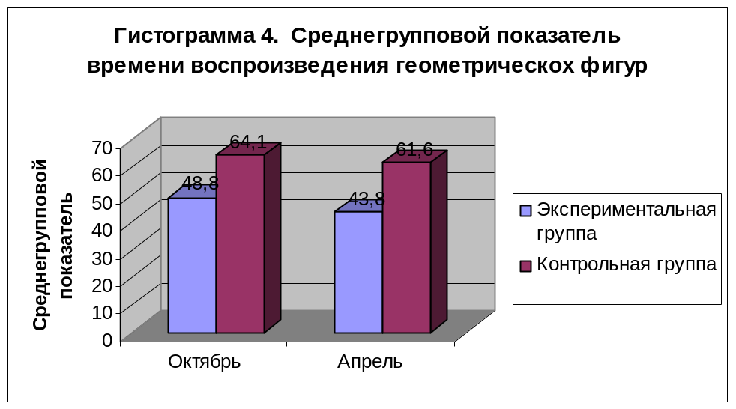
Перевод всех полученных в результате исследования данных в шкальные оценки дает возможность объективно сравнивать индивидуальные показатели развития памяти. Оценки представлены в приложении 3.
Возрастной норматив запоминания геометрических фигур составляет 5 единиц информации.
На первом этапе исследования в экспериментальной группе при запоминании геометрических фигур объем памяти, равный возрастной норме показали 26,7% учащихся. Ниже нормы показатели также у 26,7% ребят. У 46,7% учащихся результаты выше норматива.
В контрольной группе 13,3% испытуемых имели объем образной памяти, соответствующий норме. У 33,3% учащихся показатели оказались ниже нормы. А у 53,3% ребят образная память выше возрастного норматива.
На втором этапе исследования в экспериментальной группе результат запоминания геометрических фигур, равный возрастной норме показали 6,7% учащихся. Ниже нормы показатели у 13,3% учащихся, а выше нормы у 80% ребят.
В контрольной группе результат, равный возрастному нормативу, показали 6,7% учащихся. Ниже нормы показатели у 33,3% испытуемых, а выше нормы – у 60% ребят.
Следовательно, на втором этапе процент учащихся, у которых объем образной памяти стал выше возрастного норматива увеличился: в экспериментальной группе на 33,3%, в контрольной на 6,7%, по сравнению с первым этапом исследования.

Процентное соотношение результатов, соответствующих возрастной норме, ниже и выше нормы.

 | Экспериментальная группа |  |  | Контрольная группа
 | Ниже | Норма | Выше | Ниже | Норма | Выше
Октябрь | 26,7% | 26,7% | 46,7% | 33,3% | 13,3% | 53,3%
Апрель | 13,3% | 6,7% | 80% | 33,3% | 6,7% | 60%

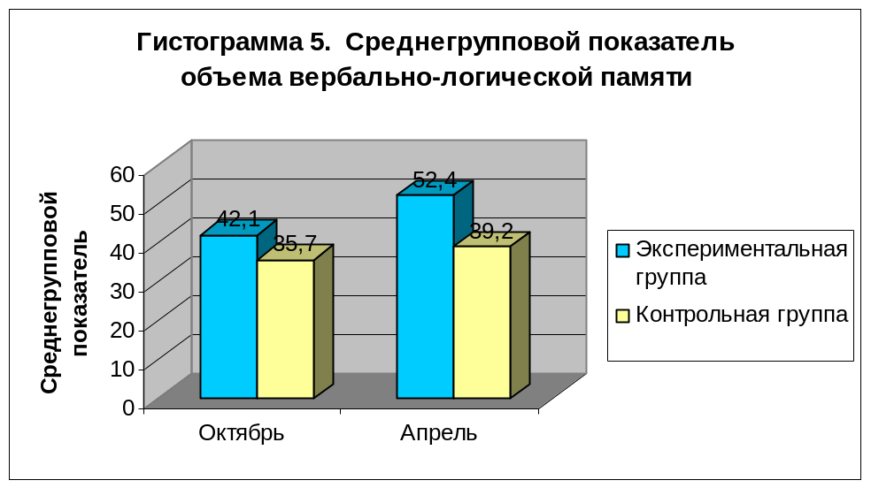
Гистограмма 5 показывает, что в экспериментальной группе среднегрупповой показатель объема вербально-логической памяти вырос с 42,1 до 52,4, то есть на 10,3. В контрольной группе результат увеличился на 3,5 (с 35,7 до 39,2). Среднегрупповой показатель на 6,8 больше в экспериментальной группе, что свидетельствует о положительном эффекте применяемой методики.
При первом тестировании в экспериментальной группе показатель вербально-логической памяти был выше на 6,4 единицы (42,1 – 35,7), а при завершающем тестировании – на 13,2 (52,4 – 39,2), чем в контрольной группе.
Из этого следует, что в экспериментальной группе среднегрупповые показатели двигательной памяти на первом этапе исследования ниже, а показатели образной и вербально-логическая памяти выше, чем в контрольной группе. Однако, необходимо проследить изменения, которые произошли в обеих группах. Для этого рассмотрим гистограммы 6 и 7.
В экспериментальной группе у двоих учащихся объем вербально-логической памяти остался на прежнем уровне (№ 2 и 5), а у остальных - увеличился. Самое большое увеличение произошло у ученика под №14 и составило 25 единиц. В контрольной группе результат не изменился в пяти случаях (№ 2, 3, 5, 10, 14), а у учеников под номерами 6 и 13, даже несколько снизился, соответственно на 7 и 8 единиц. Максимальное увеличение объема вербально-логической памяти в контрольной группе составило 9 единиц у учеников под номерами: 1, 7 и 9.

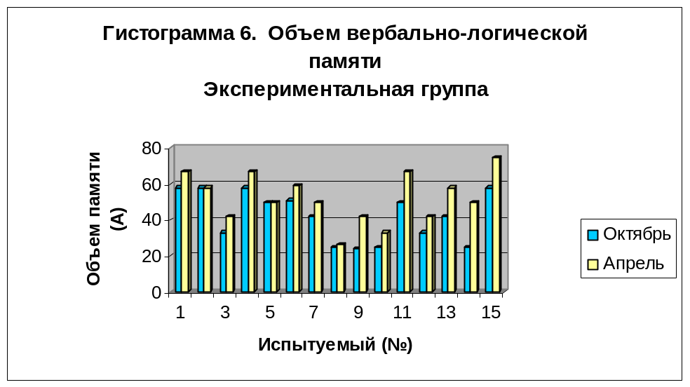
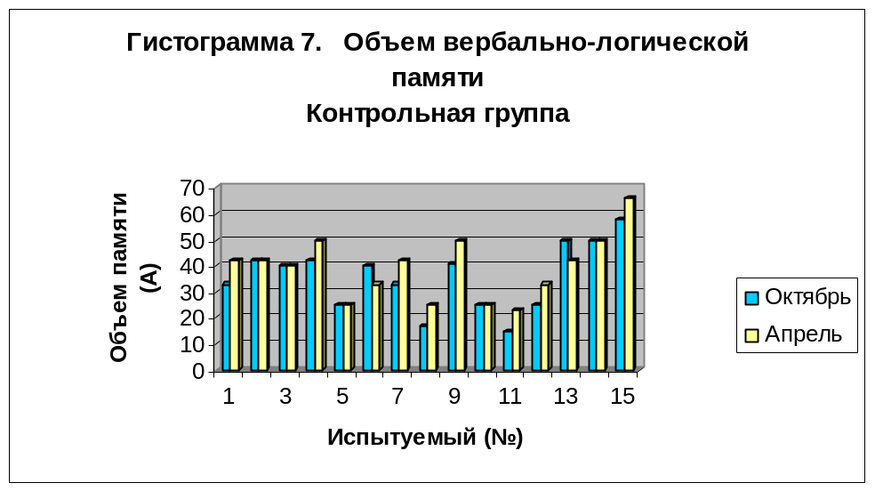
Как показывает гистограмма 8 в экспериментальной группе в апреле в среднем на 6,1 секунды, понадобилось меньше времени на воспроизведение слов по сравнению с октябрем. В контрольной группе время также уменьшилось – на 5,4. Разница между контрольной и экспериментальной группой во времени воспроизведения слов в октябре составила 7,1 (59,1 – 52), а в апреле 7,8 (53,7 – 45,9).
Дети во втором классе пишут примерно одинаково. Время же воспроизведения слов во многом зависит от умения быстро писать, этим можно объяснить столь незначительную разницу между экспериментальной и контрольной группами.

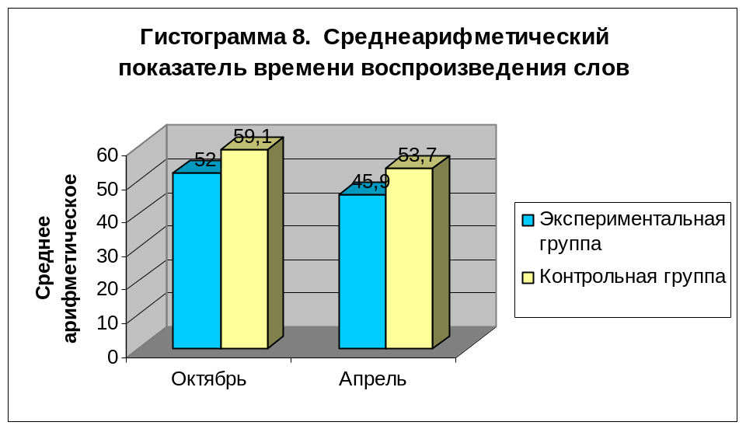
Возрастной норматив запоминания слов составляет 5 единиц информации.
На первом этапе исследования в экспериментальной группе при запоминании слов объем памяти, соответствующий возрастной норме показали 20% учащихся. Объем памяти ниже норматива показали 33,3% учащихся, а выше нормы показатели у 46,7% детей.
В контрольной группе 46,7% испытуемых имели объем вербально-логической памяти, равный норме. У 33,3% учащихся показатели оказались ниже нормы. А у 20% ребят вербально-логическая память выше возрастного норматива.
На втором этапе исследования в экспериментальной группе результат запоминания слов, соответствующий возрастной норме показали 20% учащихся. Ниже нормы показатели у 6,7% учащихся, а выше нормы у 73,3% ребят.
В контрольной группе результат, равный возрастному нормативу, показали 26,7% учащихся. Ниже нормы показатели у 26,7% испытуемых, а выше нормы – у 46,7% ребят.

Процентное соотношение результатов, соответствующих возрастной норме, ниже и выше нормы.
 | Экспериментальная группа |  |  | Контрольная группа
 | Ниже | Норма | Выше | Ниже | Норма | Выше
Октябрь | 33,3% | 20% | 46,7% | 33,3% | 46,7% | 20%
Апрель | 6,7% | 20% | 73,3% | 26,7% | 26,7% | 46,7%

Обобщая, можно сказать, что на втором этапе исследования процент учащихся, у которых объем словесно-логической памяти стал выше возрастного норматива увеличился в экспериментальной и контрольной группах на 26,7%.
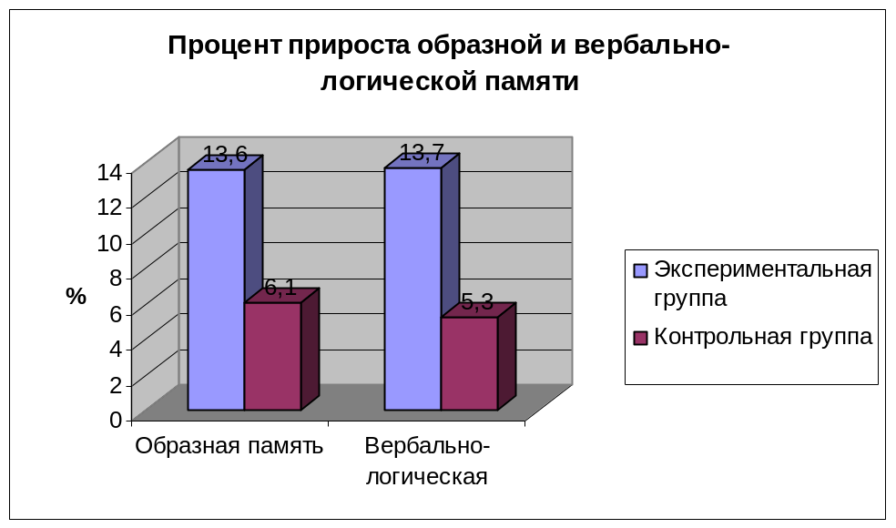
Процент прироста в тесте на образную память составил в экспериментальной группе – 13,6%, в контрольной – 6,1%. В тесте на вербально-логическую память в экспериментальной группе прирост составил – 13,7%, а в контрольной – 5,3%. Следовательно, после проведения эксперимента результаты запоминания геометрических фигур и слов в экспериментальной группе улучшились значительнее, чем в контрольной группе.

Выводы:
- В экспериментальной группе среднегрупповые показатели двигательной памяти на первом этапе исследования ниже, а показатели образной и вербально-логическая памяти выше, чем в контрольной группе.
- В экспериментальной группе среднегрупповой показатель объема образной памяти вырос на 12,1. В контрольной группе результат увеличился на 5,4. Среднегрупповой показатель на 6,7 больше в экспериментальной группе, что свидетельствует о положительном эффекте применяемой методики.
- В экспериментальной группе среднегрупповой показатель объема вербально-логической памяти вырос на 10,3. В контрольной группе результат увеличился на 3,5. Среднегрупповой показатель на 6,8 больше в экспериментальной группе, чем в контрольной. Следовательно, методика дала положительный результат.
- В среднем по группе с октября по апрель произошло уменьшение времени воспроизведения геометрических фигур: в экспериментальной на 5,0; в контрольной на 2,5. Также произошло уменьшение времени воспроизведения слов: в экспериментальной группе на 6,1; в контрольной на 5,4. Следовательно, применяемая методика оказала большее влияние на уменьшение времени воспроизведения материала, связанного с образной памятью, чем словесно-логической.
- Процент прироста в тесте на образную память составил в экспериментальной группе – 13,6%, в контрольной – 6,1%. В тесте на вербально-логическую память в экспериментальной группе прирост составил – 13,7%, а в контрольной – 5,3%. Следовательно, после проведения эксперимента результаты запоминания геометрических фигур и слов в экспериментальной группе улучшились значительнее, чем в контрольной.

РЕКОМЕНДАЦИИ.

«Плохая» память – это вина не природы, а в первую очередь самого человека, который не прилагает достаточных усилий для улучшения памяти, и тех непосредственной обязанностью которых является воспитание человека – в том числе и его памяти – родителей, учителей». (Зинченко П. И.)
В данном параграфе представлены некоторые рекомендации, призванные помочь учителям физической культуры развивать память в младшем школьном возрасте.

- Чтобы активизировать процесс запоминания:
  - Применяйте на уроке новые простые упражнения, так как сильнее всего запоминаются элементарные воздействия, которые переживаются ребенком впервые.
  - Пробуждайте интерес к занятиям и положительное отношение к запоминаемому материалу, так как информация, не вызывающая сильных эмоциональных реакций, долго в памяти не задерживается. Стройте урок так, чтобы упражнения, выполняемые детьми, шли в музыкальном сопровождении
  - Чтобы усилить внимание учащихся используйте игровые упражнения, подвижные игры с речитативом, вводите элементы соревнования; требуйте строгого выполнения всех команд и заданий. Так как чем выше концентрация внимания на изучаемом материале, тем быстрее происходит запоминание.
  - Предлагайте для запоминания логически связанный материал. Широко используйте комплексы упражнений и игры с речитативами, проговариваемые учащимися. Взаимообусловленные данные легче запомнить, так как складывается ассоциативная связь впечатлений.
  - Включайте усвоенный материал в деятельность, для того, чтобы повторения каждый раз проводились на новом уровне осознания и в новых связях.

2. Чтобы научить произвольно и осмысленно запоминать материал:
- Постепенно соотнесите, связывайте новый учебный материал с усвоенным ранее.
- Воспитывайте у школьника установку на длительное сохранение в памяти учебного материала. Для этого систематически проверяйте знания не только по изучаемому в данное время материалу, но и по материалу, который изучался раньше.
- Учите пользоваться основными приемами успешного запоминания. Для этого обсуждайте содержание и объем материала, распределяйте его на части (по смыслу, по трудности запоминания), учите контролировать процесс запоминания.
- Оценивайте не качество запоминания, а полноту и глубину понимания.
- Формируйте у детей умения и навыки намеренного понимания и мышления.

3. Чтобы улучшить восприятие учеником изучаемого материала:
- Ознакомьте заранее с подлежащим наблюдению материалом.
- Заинтересуйте предстоящим наблюдением – ученик должен желать возможно лучше воспринять, осознавая, что он отвечает за качество своего наблюдения.
- Подчеркните ученику специфику наблюдаемого явления, его своеобразие, что в нем нового.
- Соблюдайте меру в объяснениях и не злоупотребляйте ими.
- Предотвращайте своевременными объяснениями возможность неправильного понимания воспринятого материала, когда ученик уже вступил на стадию интерпретации.

4. Чтобы научить правильно повторять изученный материал:
  - Убедите учеников, что повторения должны быть распределены на несколько дней, а не проводились все в один день.
  - Предупредите учеников, что число повторений должно быть больше тех, которых оказалось достаточно для первого полного воспроизведения заучиваемого материала.
  - Объясните учащимся, что большой по объему материал необходимо разделять на части соответственно его смысловому значению, заучивать по частям, после чего повторять в целом.
  - Убедите учеников, что повторять материал необходимо сразу же после его восприятия. Так как объем усвоенной информации катастрофически уменьшается в течение первых 10 часов со 100 до 35%.
Дети, поступившие в школу, всегда ориентированы на учителя, он для них непререкаемый авторитет. Сохранится ли такое отношение к учителю до конца начальной школы или нет – зависит от стиля взаимоотношений учителя и учащихся, учителя и родителей. Отношение к учителю полностью определяется в начальной школе отношением к учению.
Дети с удовольствием участвуют в любой деятельности, предложенной учителем. Сама новизна позиции ученика обеспечивает эмоциональное отношение к ней.
Главное, чтобы учитель постоянно подкреплял это отношение одобрительным оцениванием каждого ребенка и его деятельности.

ЗАКЛЮЧЕНИЕ.

Данная исследовательская работа посвящена изучению развития памяти в младшем школьном возрасте. Выдвигалась гипотеза о том, что в младшем школьном возрасте развитие памяти происходит более интенсивно, если на уроках физической культуры применяются специальные методы. В ходе исследования гипотеза подтвердилась. Обобщая результаты исследования можно сделать вывод о том, что применением на уроках разнообразных игр, направленных на развитие памяти, можно добиться увеличения объема двигательной, образной и словесно-логической памяти школьников.
Полученные данные свидетельствуют о значительном уменьшении времени воспроизведения геометрических фигур и слов в группе, где проводился формирующий эксперимент. Это говорит о том, что учащиеся более собраны, быстрее реагируют на предлагаемые задания, более уверены в правильности воспроизведения.
Применение на уроках физической культуры большого количества новых игр вызвало у учащихся повышение интереса к занятиям. Создаваемый, таким образом положительный эмоциональный фон урока содействовал усвоению учебного материала.

СПИСОК ЛИТЕРАТУРЫ:

- Абрамова Г.С. Возрастная психология: Учебник для студентов вузов. Екатеринбург: Деловая книга, 1999, - 624 с.
- Аникеева Н.П. Воспитание игрой: Книга для учителей. – М.: Просвещение, 1987, - 144 с.
- Арямов И. А. Особенности детского возраста: Государственное учебно-педагогическое издательство министерства просвещения РСФСР. – М.: 1953, 191 с.
- Аткинсон Р. Человеческая память и процесс обучения: Пер. с англ. Ред. Ю.М. Забродина. – М.: Прогресс, 1980, - 528 с.
- Большой толковый психологический словарь / Артур Ребер. Перев. с англ. Том 2: Вече, АСТ, М.: 2000,- 560 с.
- Выготский Л.С. Психология. – М.: ЭКСМО-пресс, 2002, - 1008 с.
- Гальперин С. И. Физиологические особенности детей. – М.: Просвещение, 1965, - 243 с.
- Гогунов Е. Н., Мартьянов Б. И. Психология физического воспитания и спорта. - М.: Академия, 2002, - 288 с.
- Джемс Уильям. Психология. Под ред. Л. А. Петровского. – М.: Педагогика, 1991.
- Дубровина И. В., Данилова Е. Е., Прихожан А. М. Психология: Учеб. для студентов пед учеб. заведений./ Под ред. И. В. Дубровиной. – М.: Академия, 1999, – 464 с.
- Зинченко Т.П. Память в экспериментальной и когнитивной психологии. – СПб.: Питер, 2002. – 320 с.
- Ильин Е. П. Психология физического воспитания: учеб. пособие для студентов пед. ин-тов по спец. «Физ.воспитание». – М.: Просвещение, 1987. – 287 с.
- Как улучшить свою память./ Сост. А.Е. Польской. – Мн.: Харвест. – 336 с.
- Киселев П.А. Как развивать память ребенка. – СПб.: Аквариум, 1996, - 400с.
- Краткий психологический словарь / Ред.-сост. Л. А. Карпенко. Под общ. Ред. А. В. Петровского, М. Г. Ярошевского – 2-е изд., расш. и доп. – Ростов на Дону: Феникс, 1999, – 512 с.
- Крутецкий В. А. Психология: Учеб. для учащихся пед. училищ – М: просвещение, 1980, - 352 с.
- Кулагина И. Ю. Возрастная психология. (Развитие ребенка от рождения до 17 лет): Учебное пособие – 2-е изд. – М: УРАО, 1997, - 176 с.
- Лазурский А. Ф. Психология общая и экспериментальная.- СПб.: Алетейя, 2001.
- Матюшонок М. Т. Анатомия, физиология и гигиена детей младшего школьного возраста: Учебник для пед. училищ. – М.: Просвещение, 1970, - 224с.
- Мир детства: младший школьник. Сост. А.В. Захарова. – 2-е изд., доп. – М.: Педргогика, 1988, - 271 с.
- Мухина В.С. Возрастная психология: феноменология развития, детство, отрочество: Учеб. для студ. вузов. – 7-е изд., М.: Академия, 2002, - 456с.
- Немов Р. С. Психология: Учеб. для студентов высш. пед учеб. заведений: в 3-х кн. Кн. 1. Общие основы психологии – 2-е изд. – М.: Просвещение, ВЛАДОС, 1995, - 576 с.
- Обухова Л.Ф. Детская психология: теории, факты, проблемы. – М.: Тривола, 1995, - 360 с.
- Общая психология: Учеб. пособие для студ. пед. институтов / В. В. Богословский, А. А. Степанов и др.; под ред. В. В. Богословского и др. – 3-е изд., перераб. и доп. – М.: Просвещение, 1981, – 383с.
- Общая психология: Учебник для студентов пед. институтов. Под ред. А. В. Петровского. Изд. 2-е, доп. и перераб., М.: Просвещение, 1977, - 479с.
- Психологические проблемы физического воспитания школьников: Сборник научных трудов / Редкол.: Б.Б. Коссов и др. – М.: изд. АПН. СССР, 1989, - 182 с.
- Психология: Учебник для институтов физической культуры. Под ред. Рудика П. А., - М.: Физкультура и спорт, 1974, - 512 с.
- Рогов Е. И. Настольная книга практического психолога в образовании: учебное пособие. – М.: Владос, 1995 г. – 529 с.
- Родионов А.В., Родионов В.А. Физическое развитие и психическое здоровье детей 1- 4 классов.// Спорт в школе. – 1999. - №35-36.
- Рубинштейн С.Л. Основы общей психологии. – СПб.: Питер, 2002, 720 с.
- Тихомирова Л.Ф. Формирование и развитие интеллектуальных способностей ребенка. Младшие школьники. – М.: Рольф, 2000, - 160 с.
- Холодов Ж. К., Кузнецов В. С. Теория и методика физического воспитания и спорта: Учеб. пособие для студ. высш. учеб. заведений. – 2-е изд., испр. и доп. – М.: Академия, 2001, – 480 с
Приложение 1

Комплекс упражнений для определения объема двигательной памяти.

II этап исследования.

1 СЕРИЯ  - «пистолетик», руки в стороны;  - выпад вперед, руки на поясе –  наклон вперед, руки вниз;  - приседание, руки на поясе –  руки к плечам –  поворот на 360◦;  - наклон в вправо, руки на поясе –  руки вверх, сцеплены в замок –  мах правой ногой в сторону –  упор сидя сзади;  - подняться на носки, руки вверх –  наклон вперед – прогнувшись –  руки за голову –  поворот на 90◦ -  приседание. | 2 СЕРИЯ  - правая нога в сторону, на носок, левая  рука вверх, правая в сторону;  - поворот влево, руки в стороны –  полуприсяд, руки за голову;  - наклон в назад, погнувшись, руки вверх –  мах правой, хлопок под ногой –  прыжок вверх;  4. круговое движение руками –  прыжок вверх на правой ноге –  наклон головы в право –  упор лежа;  5. круговое движение головой –  прыжок ноги врозь, руки в стороны –  руки перед собой –  наклон вперед, руки вниз –  поворот на 180◦.

Приложение 2
Геометрические фигуры.
I этап исследования.

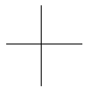
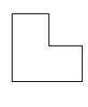

II этап исследования.

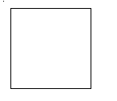

Приложение 3
Показатели образной памяти.
Экспериментальная группа.
I этап исследования.

№ | Ф.И. | Время,с | c | m | n | В | А | Оценка
1 | В.А. | 54 | 3 | 1 | 6 | 22 | 22 | 0
2 | В.П. | 53 | 4 | 0 | 5 | 44 | 44 | 4
3 | К.А. | 38 | 2 | 0 | 7 | 22 | 22 | 0
4 | П.Э. | 54 | 9 | 1 | 0 | 89 | 89 | 14
5 | К.А. | 38 | 7 | 0 | 2 | 78 | 78 | 12
6 | М.Е. | 26 | 7 | 2 | 2 | 56 | 57 | 7
7 | Ч.М. | 28 | 6 | 0 | 3 | 67 | 68 | 10
8 | Б.И. | 64 | 6 | 2 | 3 | 44 | 44 | 4
9 | К.Н. | 74 | 5 | 0 | 3 | 63 | 63 | 9
10 | К.А. | 47 | 5 | 0 | 4 | 56 | 56 | 7
11 | И.Р. | 53 | 5 | 1 | 4 | 44 | 44 | 4
12 | С.Ж. | 63 | 3 | 1 | 6 | 22 | 22 | 0
13 | Д.Т. | 48 | 5 | 0 | 4 | 56 | 56 | 7
14 | Ш.Д. | 30 | 6 | 2 | 3 | 44 | 45 | 4
15 | М.М. | 62 | 8 | 1 | 1 | 78 | 78 | 12

с – правильно воспроизведенные элементы;
m – ошибочно воспроизведенные элементы;
n – пропущенные элементы;
B – продуктивность памяти;
А – объем кратковременной памяти.

II этап исследования.

№ | Ф.И. | Время,с | c | m | n | В | А | Оценка
1 | В.А. | 44 | 5 | 1 | 4 | 44 | 44 | 4
2 | В.П. | 49 | 7 | 2 | 2 | 55 | 55 | 7
3 | К.А. | 39 | 4 | 0 | 3 | 44 | 44 | 4
4 | П.Э. | 60 | 8 | 0 | 1 | 88 | 88 | 14
5 | К.А. | 31 | 8 | 2 | 1 | 66 | 67 | 9
6 | М.Е. | 25 | 7 | 0 | 2 | 78 | 79 | 12
7 | Ч.М. | 33 | 8 | 1 | 1 | 78 | 79 | 12
8 | Б.И. | 46 | 6 | 0 | 3 | 66 | 66 | 9
9 | К.Н. | 71 | 8 | 2 | 1 | 66 | 66 | 9
10 | К.А. | 41 | 7 | 0 | 2 | 78 | 78 | 12
11 | И.Р. | 50 | 6 | 1 | 3 | 56 | 56 | 7
12 | С.Ж. | 51 | 3 | 0 | 6 | 33 | 33 | 2
13 | Д.Т. | 50 | 7 | 0 | 2 | 78 | 78 | 12
14 | Ш.Д. | 24 | 6 | 1 | 3 | 56 | 57 | 7
15 | М.М. | 43 | 9 | 2 | 0 | 78 | 79 | 12

Показатели образной памяти.
Контрольная группа.
I этап исследования.

№ | Ф.И. | Время,с | c | m | n | В | А | Оценка
1 | Б.Т. | 91 | 6 | 1 | 3 | 56 | 56 | 7
2 | В.В. | 45 | 5 | 1 | 4 | 44 | 44 | 4
3 | В.С. | 104 | 6 | 2 | 3 | 44 | 44 | 5
4 | Г.Д. | 111 | 4 | 2 | 5 | 22 | 22 | 0
5 | К.О. | 63 | 3 | 1 | 6 | 22 | 22 | 0
6 | К.А. | 95 | 3 | 1 | 6 | 22 | 22 | 0
7 | К.Д. | 53 | 7 | 1 | 2 | 67 | 67 | 9
8 | К.Р. | 33 | 3 | 2 | 6 | 11 | 11 | 0
9 | К.М. | 31 | 3 | 0 | 6 | 33 | 33 | 2
10 | К.К | 50 | 6 | 0 | 3 | 67 | 67 | 9
11 | М.А. | 95 | 8 | 1 | 1 | 78 | 78 | 12
12 | О.В. | 25 | 7 | 1 | 2 | 68 | 69 | 10
13 | Р.Ю. | 43 | 6 | 2 | 3 | 44 | 44 | 4
14 | С.Д. | 60 | 8 | 1 | 1 | 78 | 78 | 12
15 | Щ.К. | 62 | 5 | 1 | 4 | 44 | 44 | 4

II этап исследования.

№ | Ф.И. | Время,с | c | m | n | В | А | Оценка
1 | Б.Т. | 84 | 7 | 2 | 2 | 56 | 56 | 7
2 | В.В. | 41 | 5 | 0 | 4 | 56 | 56 | 7
3 | В.С. | 87 | 6 | 0 | 3 | 67 | 67 | 9
4 | Г.Д. | 113 | 4 | 1 | 5 | 33 | 33 | 2
5 | К.О. | 60 | 4 | 0 | 5 | 44 | 44 | 4
6 | К.А. | 100 | 3 | 1 | 6 | 22 | 22 | 0
7 | К.Д. | 50 | 6 | 1 | 3 | 56 | 56 | 7
8 | К.Р. | 30 | 3 | 1 | 6 | 22 | 22 | 0
9 | К.М. | 37 | 4 | 1 | 5 | 33 | 33 | 2
10 | К.К | 47 | 7 | 2 | 2 | 56 | 56 | 7
11 | М.А. | 97 | 8 | 0 | 1 | 89 | 89 | 14
12 | О.В. | 30 | 8 | 2 | 1 | 68 | 69 | 10
13 | Р.Ю. | 44 | 6 | 3 | 3 | 33 | 33 | 2
14 | С.Д. | 49 | 9 | 2 | 0 | 78 | 79 | 12
15 | Щ.К. | 55 | 6 | 0 | 3 | 67 | 67 | 9

Показатели вербально-логической памяти.
Экспериментальная группа.
I этап исследования.

№ | Ф.И. | Время,с | c | m | n | В | А | Оценка
1 | В.А. | 51 | 7 | 0 | 5 | 58 | 58 | 13
2 | В.П. | 63 | 7 | 0 | 5 | 58 | 58 | 13
3 | К.А. | 65 | 4 | 0 | 8 | 33 | 33 | 7
4 | П.Э. | 81 | 8 | 1 | 4 | 58 | 58 | 13
5 | К.А. | 47 | 6 | 0 | 6 | 50 | 50 | 11
6 | М.Е. | 28 | 6 | 0 | 6 | 50 | 51 | 11
7 | Ч.М. | 43 | 5 | 0 | 7 | 42 | 42 | 9
8 | Б.И. | 36 | 4 | 1 | 8 | 25 | 25 | 6
9 | К.Н. | 74 | 4 | 1 | 8 | 25 | 24 | 6
10 | К.А. | 44 | 4 | 1 | 8 | 25 | 25 | 6
11 | И.Р. | 55 | 6 | 0 | 6 | 50 | 50 | 11
12 | С.Ж. | 60 | 5 | 1 | 7 | 33 | 33 | 7
13 | Д.Т. | 51 | 5 | 0 | 7 | 42 | 42 | 9
14 | Ш.Д. | 26 | 4 | 1 | 8 | 25 | 25 | 6
15 | М.М. | 56 | 7 | 0 | 5 | 58 | 58 | 13

II этап исследования.

№ | Ф.И. | Время,с | c | m | n | В | А | Оценка
1 | В.А. | 54 | 9 | 1 | 3 | 67 | 67 | 15
2 | В.П. | 52 | 7 | 0 | 5 | 58 | 58 | 13
3 | К.А. | 42 | 5 | 0 | 7 | 42 | 42 | 9
4 | П.Э. | 77 | 9 | 0 | 3 | 75 | 75 | 17
5 | К.А. | 56 | 7 | 1 | 5 | 50 | 50 | 11
6 | М.Е. | 25 | 8 | 0 | 4 | 67 | 68 | 15
7 | Ч.М. | 36 | 6 | 0 | 6 | 50 | 50 | 11
8 | Б.И. | 31 | 6 | 3 | 6 | 25 | 26 | 6
9 | К.Н. | 62 | 5 | 0 | 7 | 42 | 42 | 9
10 | К.А. | 30 | 4 | 0 | 8 | 33 | 33 | 7
11 | И.Р. | 39 | 8 | 0 | 4 | 67 | 67 | 15
12 | С.Ж. | 54 | 5 | 0 | 7 | 42 | 42 | 9
13 | Д.Т. | 46 | 8 | 1 | 4 | 58 | 58 | 13
14 | Ш.Д. | 41 | 7 | 1 | 5 | 50 | 50 | 11
15 | М.М. | 43 | 9 | 0 | 3 | 75 | 75 | 17

Показатели вербально-логической памяти.
Контрольная группа.
I этап исследования.

№ | Ф.И. | Время,с | c | m | n | В | А | Оценка
1 | Б.Т. | 72 | 5 | 1 | 7 | 33 | 33 | 8
2 | В.В. | 62 | 5 | 0 | 7 | 42 | 42 | 9
3 | В.С. | 109 | 5 | 0 | 7 | 42 | 40 | 9
4 | Г.Д. | 39 | 5 | 0 | 7 | 42 | 42 | 9
5 | К.О. | 53 | 4 | 1 | 8 | 25 | 25 | 6
6 | К.А. | 107 | 5 | 0 | 7 | 42 | 40 | 9
7 | К.Д. | 35 | 5 | 1 | 7 | 33 | 33 | 8
8 | К.Р. | 43 | 3 | 1 | 9 | 17 | 17 | 4
9 | К.М. | 31 | 5 | 0 | 7 | 41 | 41 | 9
10 | К.К | 50 | 4 | 1 | 8 | 25 | 25 | 6
11 | М.А. | 95 | 3 | 1 | 9 | 17 | 15 | 4
12 | О.В. | 25 | 4 | 1 | 8 | 25 | 25 | 6
13 | Р.Ю. | 43 | 6 | 0 | 6 | 50 | 50 | 11
14 | С.Д. | 60 | 6 | 0 | 6 | 50 | 50 | 11
15 | Щ.К. | 62 | 7 | 0 | 5 | 58 | 58 | 13

II этап исследования.

№ | Ф.И. | Время,с | c | m | n | В | А | Оценка
1 | Б.Т. | 65 | 5 | 0 | 7 | 42 | 42 | 9
2 | В.В. | 58 | 6 | 1 | 6 | 42 | 42 | 9
3 | В.С. | 100 | 5 | 0 | 7 | 42 | 40 | 9
4 | Г.Д. | 44 | 6 | 0 | 6 | 50 | 50 | 11
5 | К.О. | 41 | 4 | 1 | 8 | 25 | 25 | 6
6 | К.А. | 85 | 6 | 2 | 6 | 33 | 33 | 8
7 | К.Д. | 31 | 5 | 0 | 7 | 42 | 42 | 9
8 | К.Р. | 44 | 4 | 2 | 8 | 17 | 17 | 4
9 | К.М. | 35 | 6 | 0 | 6 | 50 | 50 | 11
10 | К.К | 41 | 4 | 1 | 8 | 25 | 25 | 6
11 | М.А. | 83 | 3 | 0 | 9 | 25 | 23 | 6
12 | О.В. | 31 | 5 | 1 | 7 | 33 | 33 | 8
13 | Р.Ю. | 39 | 6 | 1 | 6 | 42 | 42 | 9
14 | С.Д. | 52 | 6 | 0 | 6 | 50 | 50 | 11
15 | Щ.К. | 57 | 9 | 1 | 3 | 66 | 66 | 15

